|  |  |  |
| --- | --- | --- |
| C:\Users\A03176\Desktop\01.png | **智慧风场综合运营管理平台使用报告** | **日期Date** |
| **2021-04-15** |
| **智慧风场综合运营管理平台**  **使用报告**   |  |  |  |  |  | | --- | --- | --- | --- | --- | | **编制Prepared by**  **王德坤** | **校对Checked by**  **张瑞** | **标准化Standardized by**  **张敏仪** | **批准Approved by**  **孙启涛** | **发布Released by**  **陈思范** | |  |  |  |  |  |  |  |  |  |  | | --- | --- | --- | --- | | **文件号Document No.** | **M0B00018298** | **版本Revision** | **A** | | **密级Classification** | | **页码Number of pages** | **19** | | **□绝密Strictly Confidential ■机密Confidential □秘密 Secret □内部 Internal□公开Published** | | | | | | |

|  |
| --- |
| **注意事项和声明**  **Notification and disclaimer**  本文件中所有的事项尽可能的全面和准确，但本文件可能还需要进一步修正。未经明阳智慧能源集团股份公司确认和许可而依据此文件进行制造和其他用途时，明阳智慧能源集团股份公司将不负责因此所产生的风险。  任何发现有关本文件的不足和错误之处，请文件使用者立即反馈给版权所有者。  本文件仅在接收方同意以上条件时才给予提交。当文本有歧义时，请以中文为准。  This document may still be undergoing checking by the institution responsible, Although all work has been carried out very thoroughly; this document is still subject to changes. The risk of manufacturing in accordance to this document or any other use of the results stays exclusively with the customer and is not in the responsibility of MY.  Should any information in this document be not complete, incomprehensible or faulty, it is the responsibility of the user of this document to immediately clarify the facts with the author and the client.  This document is only submitted under the assumption that the receiver accepts the above conditions. In case of any divergence of interpretations, the test shall prevail in Chinese . |

**有效附件List of Valid Documents**

|  |  |  |  |
| --- | --- | --- | --- |
| **序号**  **Item** | **文件名**  **Document Name** | **文件号**  **Document No.** | **版本**  **Rev.** |
|  |  |  |  |
|  |  |  |  |
|  |  |  |  |
|  |  |  |  |
|  |  |  |  |

**更改记录表**

**List of Alterations**

|  |  |  |  |  |
| --- | --- | --- | --- | --- |
| **序号**  **Item** | **版本**  **Rev.** | **所在页**  **Modified Pages** | **更改内容**  **Modifications** | **日期**  **Date** |
|  |  |  |  |  |
|  |  |  |  |  |
|  |  |  |  |  |
|  |  |  |  |  |
|  |  |  |  |  |
|  |  |  |  |  |
|  |  |  |  |  |
|  |  |  |  |  |
|  |  |  |  |  |
|  |  |  |  |  |
|  |  |  |  |  |
|  |  |  |  |  |
|  |  |  |  |  |
|  |  |  |  |  |
|  |  |  |  |  |
|  |  |  |  |  |
|  |  |  |  |  |
|  |  |  |  |  |
|  |  |  |  |  |
|  |  |  |  |  |

**目 录**

**Content**

1 概述 2

2 集中监控系统 2

3 辅助监控系统 4

4 场群智慧整体控制系统 5

5 能量管理 6

6大数据健康管理 6

7 数字化运维 8

8 业务可视化 10

9 手机APP 12

10结论 14

# 1 概述

智慧风场综合运营管理平台总共8大功能模块，包括集中监控系统、辅助监控系统、场群智慧整体控制系统、能量管理系统、大数据健康管理系统、数字化运维系统、业务可视化系统、手机APP等。平台从2021年1月到3月陆续上线所有模块，华南区域中心及雷高风场运维人员通过工作中对平台的使用情况输出本报告。

# 2 集中监控系统

集中监控是风电场运营管理过程中使用最频繁的功能模块，该模块能及时帮助现场运维人员掌控风机运行状况，能随时查看风机的运行状态，数据等一些重要信息。

使用情况总结如下：

1. 实现了机组的全方位监控，包括集电线路排布监视、地图监视、列表监视等，同时可实时监控定位到每一台机组每一个监测点。

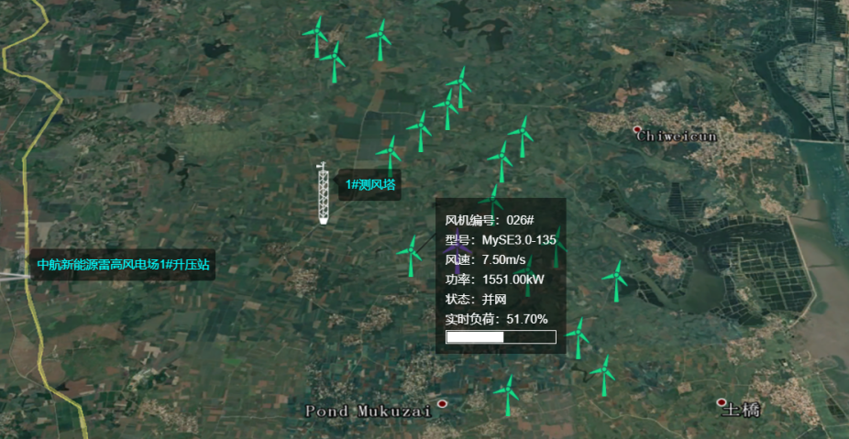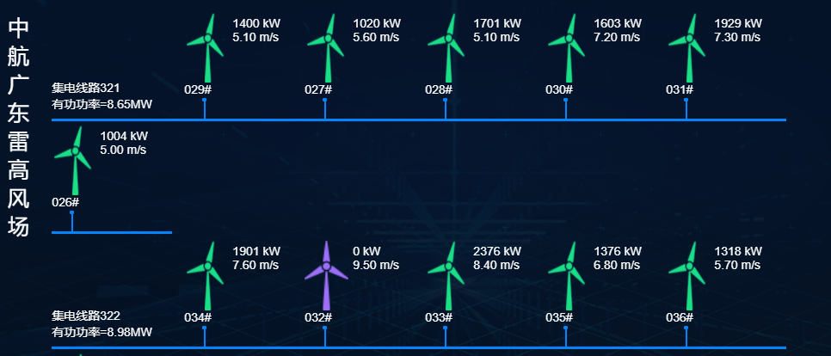

1. 机组的事件追忆，提供历史搜索查询，在故障发生后能够通过查询历史数据，方便快速定位解决问题。

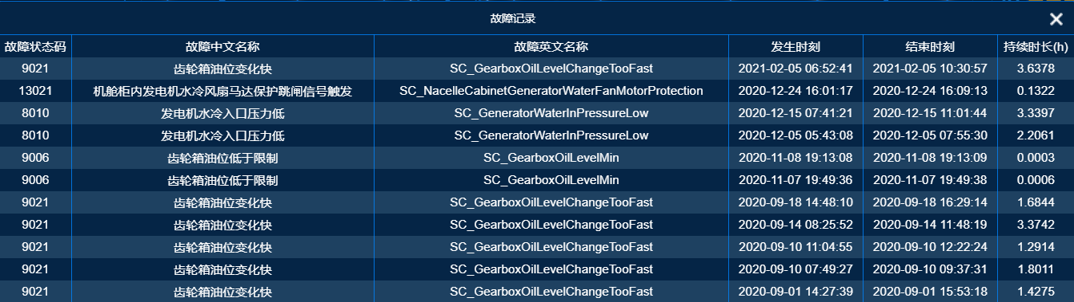

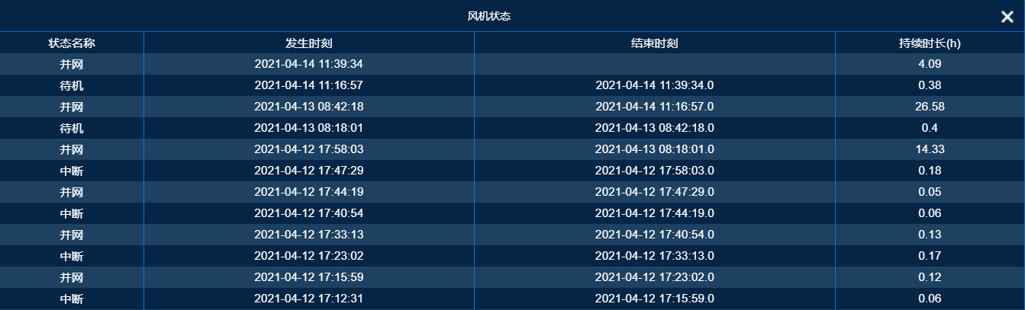

1. 运维车辆的安全管控，能够实时监测车辆的位置、速度、方向等，且具备超速告警、轨迹回放等，有助于对运维团队的安全管控。同时车辆各种报表的自动生成等也有助于对现场运维车辆的科学管理。

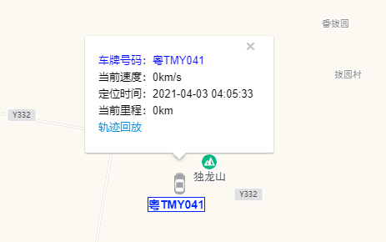

1. 对运维人员的实时监测心率、位置等功能在一定程度上可以为运维工人员提供安全保障。

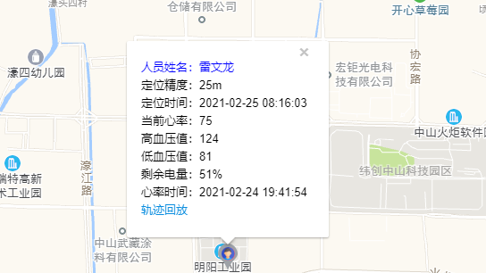

# 3 辅助监控系统

能够在页面上看到在线振动监测数据的实时监视、数据曲线分析、历史数据查询等功能。

使用情况总结如下：

通过监测主轴承、齿轮箱、发电机及机舱等部件的振动频谱、振动幅度，异常的数据值以不同的颜色进行标注提醒，现场运维同时能够及时的发现隐患并与区域中心专家反馈，以便采取相应的措施加以预防和解决，降低发生重大故障的概率。

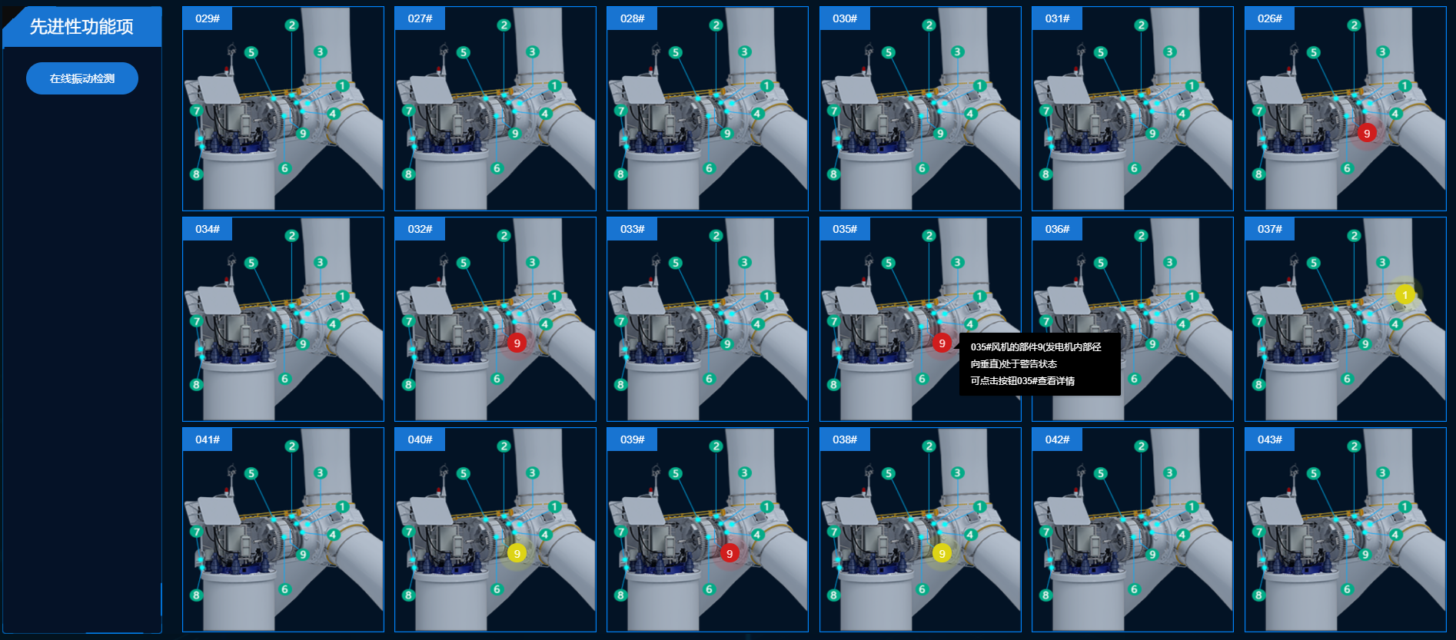

# 4 场群智慧整体控制系统

能够在页面上看到尾流控制、部件寿命预测、机舱位移与角度监测、功率最优追踪、变桨控制参数自适应以、风向矫正、温度实时监测等功能。

使用情况总结如下：

1. 可实时了解风场的每台机组的风向及机舱角度情况，直观感受尾流效果，同时可大概了解尾流、功率最优、风向矫正等算法对风电场发电量的提升情况。

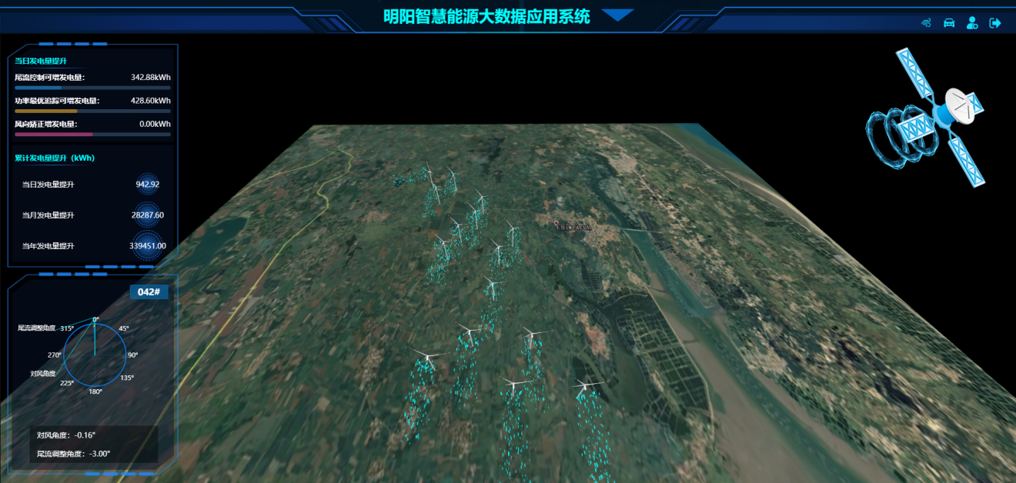

1. 部件寿命预测，可直观了解机组当前叶片、轮毂以及塔基的剩余寿命情况。当剩余寿命较低时，运维同事可以向区域中心专家反馈，专家可结合备件库存、天气等情况提前准备运维方案。

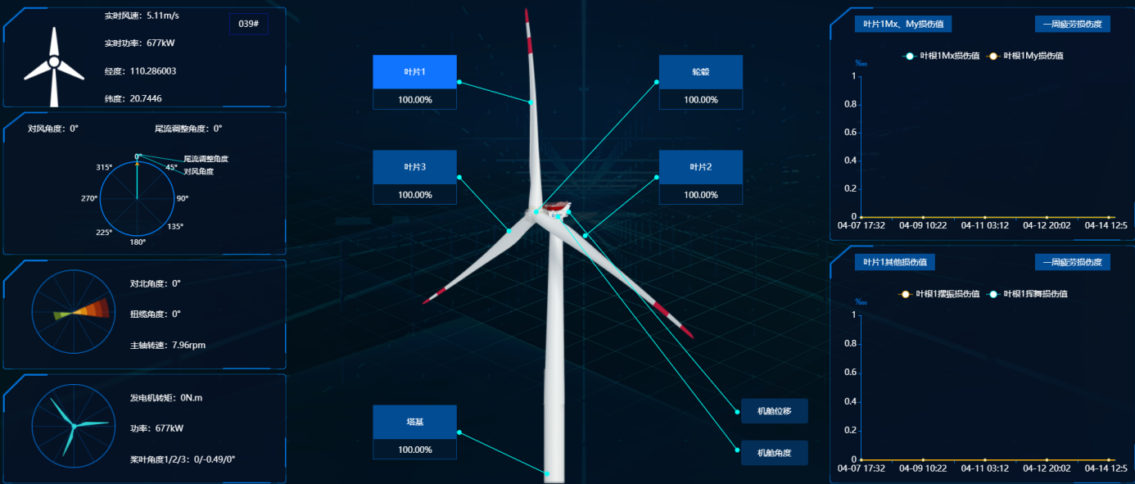

1. 智慧风场温度诊断功能，可以很直观的了解每一个温度点的告警区间及温度的实时值，当温度实时值处于告警线内时，运维人员将信息反馈给区域中心专业技术人员，由专业技术人员给出处理方案，可将机组隐患及时的处理。

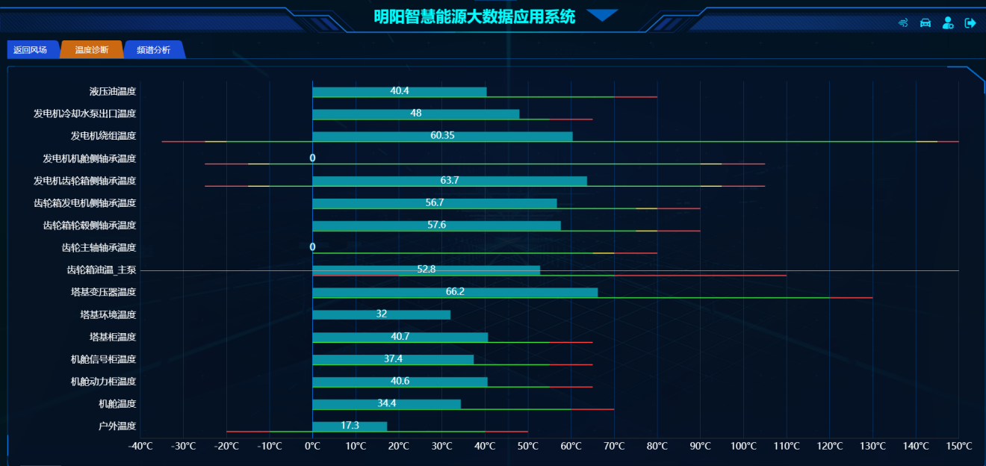

# 5 能量管理

能够在页面上看到能量管理、控制管理、报表统计与曲线分析等功能。

使用情况总结如下：

该模块包括了一区能量管理系统所有功能，一区能量管理系统所有操作结果均可在智慧风场进行呈现，但是不包括控制功能。这样我们运维同事可以放心操作每一个功能，运维同事查询数据、导出数据、曲线分析等功能的使用更加方便。在智慧风场平台上操作该模块，不用担心造成机组停机等误操作，保障机组安全的同时也提高了运维同事的工作效率。

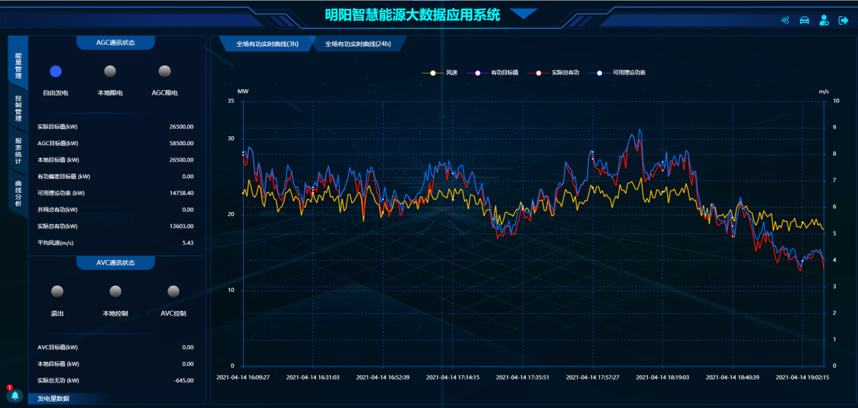

# 6大数据健康管理

能够在页面上看到所有机组的预警、健康度、可靠度的实时数据，有助于运维同事了解到所有机组当前的健康状况。该模块精准梳理机组健康问题，帮助现场运维从事后的故障维修向事前的预防性维护过度，实现了从“被动治理”到“主动预防”目标的转变。同时，系统自动推送的应对措施和指导意见，提升了现场运维同事工作效率，大大减少了故障处理时间。

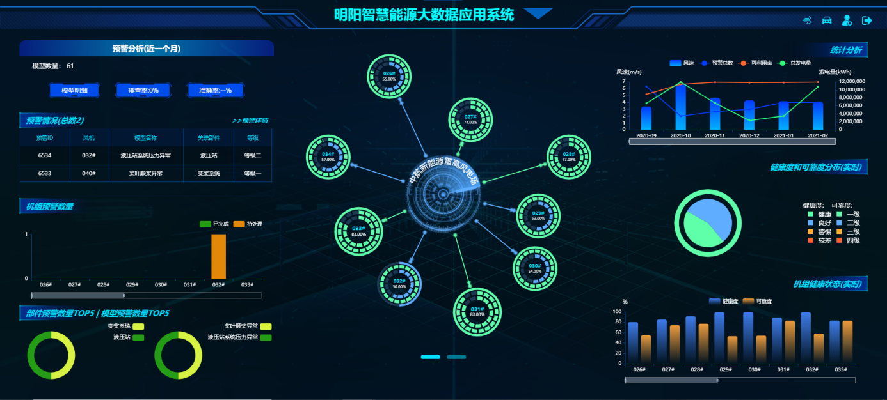

使用情况总结如下：

该模块包括了一区能量管理系统所有功能，一区能量管理系统所有操作结果均可在智慧风场进行呈现，但是不包括控制功能。这样我们运维同事可以放心操作每一个功能，运维同事查询数据、导出数据、曲线分析等功能的使用更加方便。在智慧风场平台上操作该模块，不用担心造成机组停机等误操作，保障机组安全的同时也提高了运维同事的工作效率。

1. 通过智慧风场平台，现场运维同事可以实时了解机组的预警、健康度、寿命等健康状态，当健康状态偏低时，运维同事会上报区域中心与专家一起来制定运维策略，在故障发生之前将机组隐患清除，可以降低故障隐患及减少重大故障发生的概率。

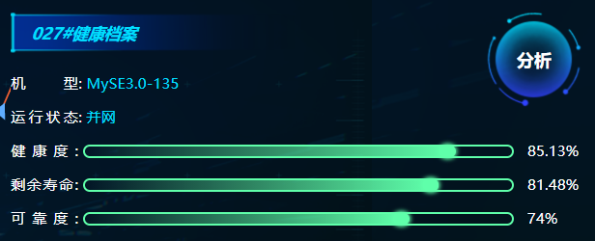

1. 自动推荐合理运维窗口期，与气象信息相结合，自动推荐隐患排查窗口期及具体预警模型排查方案，现场运维同事可以根据建议的排查方案有针对性的进行运维作业，大大提高了效率，以最小的代价快速消除机组隐患，降低故障损失发电量。

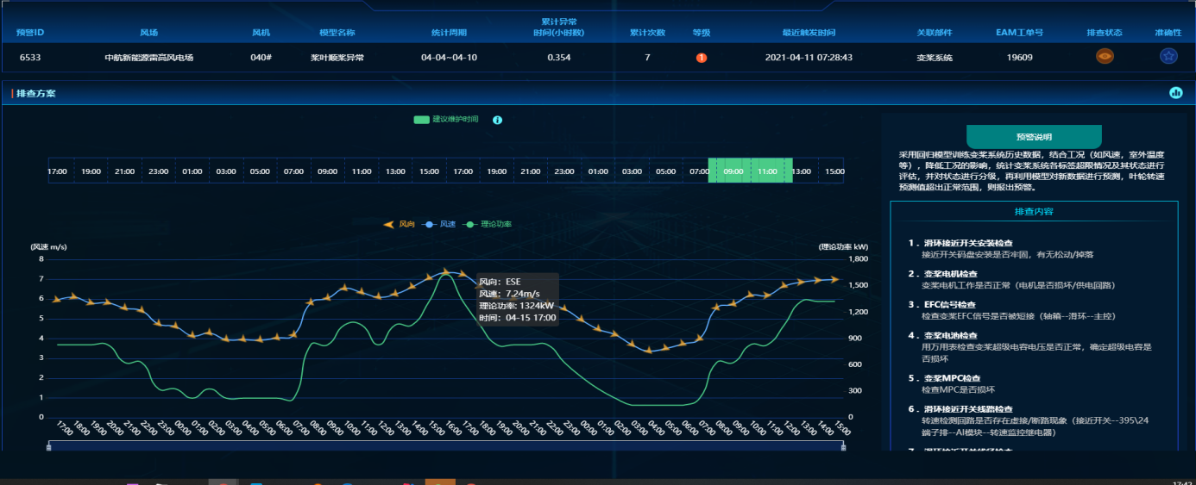

1. 触发预警或健康度较低时会自动下发工单，现场运维同事可及时处理工单并反馈结果，整个流程完全自动化，工作效率得到提升。

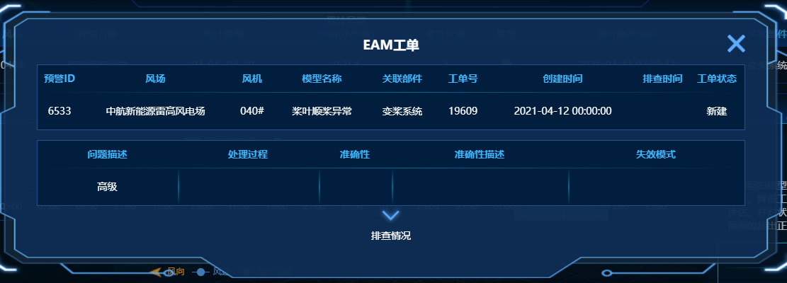

1. 平台包括61个预警模块和112个健康度及可靠度模型，覆盖了机组所有大部件，有助于现场运维同事了解机组所有部件的运行情况。

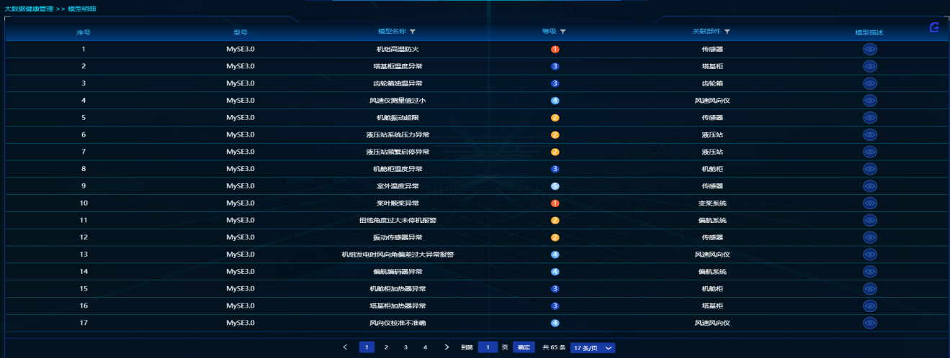

# 7 数字化运维

在原有基础上，在PC端实现了风场主要流程，包括线路巡检管理、故障缺陷管理、备品备件管理、操作票管理、工作票管理、站内设备巡检管理、风电机组巡视管理及作业标准管理等功能。帮助现场运维人员快速的查看数据，方便拷贝数据，大大提升了工作效率。同时也方便了现场人员做报表和记录，节约了很大时间。同时与集中监控、大数据健康管理等系统之间进行数据交互，智慧风场数字化运维相关流程更加人性化、更加高效便利。

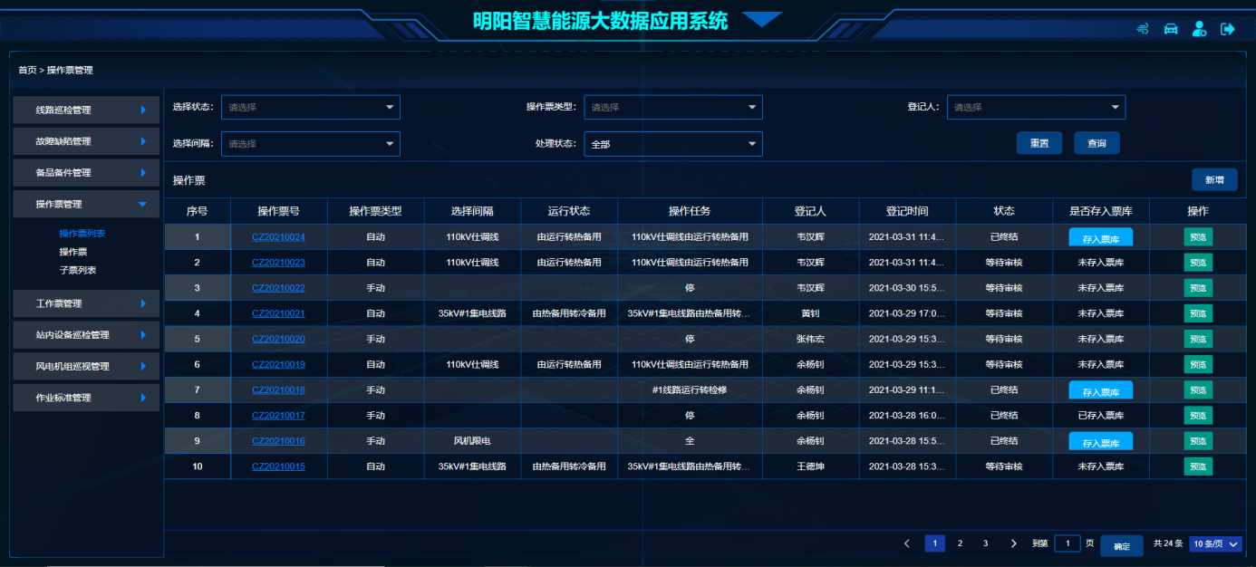

使用情况总结如下：

1. 将线路巡检管理、故障缺陷管理、备品备件管理、操作票管理、工作票管理等标准化流程在PC端实现，且均支持自动打印功能。同时，在原有系统的基础上增加了站内设备巡检管理、风电机组巡视管理及作业标准管理等功能模块，使得运维管理覆盖面更为广泛，为日常维护工作带来了便利。

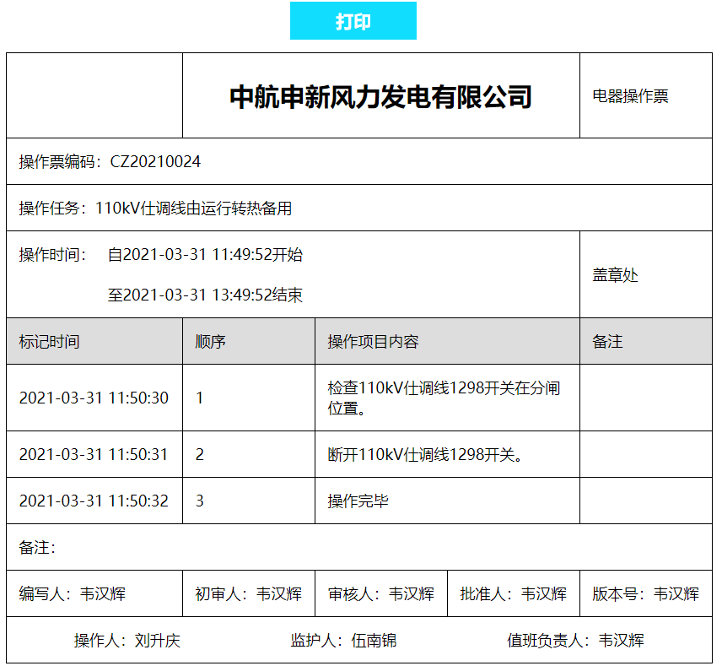

1. 当机组发生故障时，故障缺陷管理流程会自动与该故障相关联。未关联之前，运维人员需要去SCADA查看故障信息，然后手动填写缺陷信息并下单，关联后实现了自动化，大大提升故障处理响应时间，降低故障损失发电量。

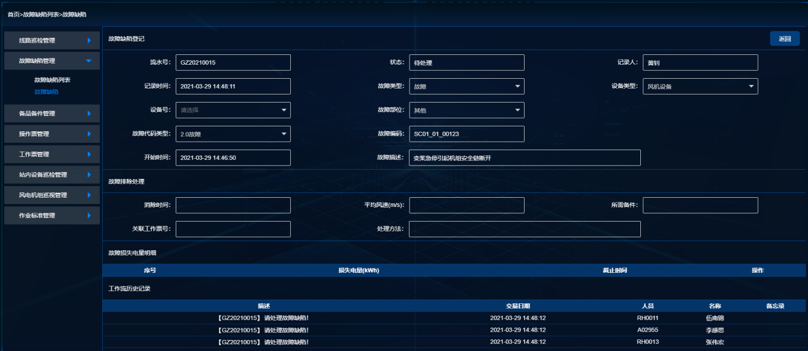

# 8 业务可视化

实现了绩效可视仓、数据查询与分析、报表、数据管理等功能。

使用情况总结如下：

1. 实现了对机组运行的自动评价，通过对标各机组的故障时间及次数、维护时间及次数、TBA、PBA、等效利用小时数、故障维护损失等指标，对各机组指标进行上月排名。运维同事可以直观了解运行情况不佳的机组，并与区域中心技术专家一起分析，讨论运行不佳原因，并进行针对性的优化处理。

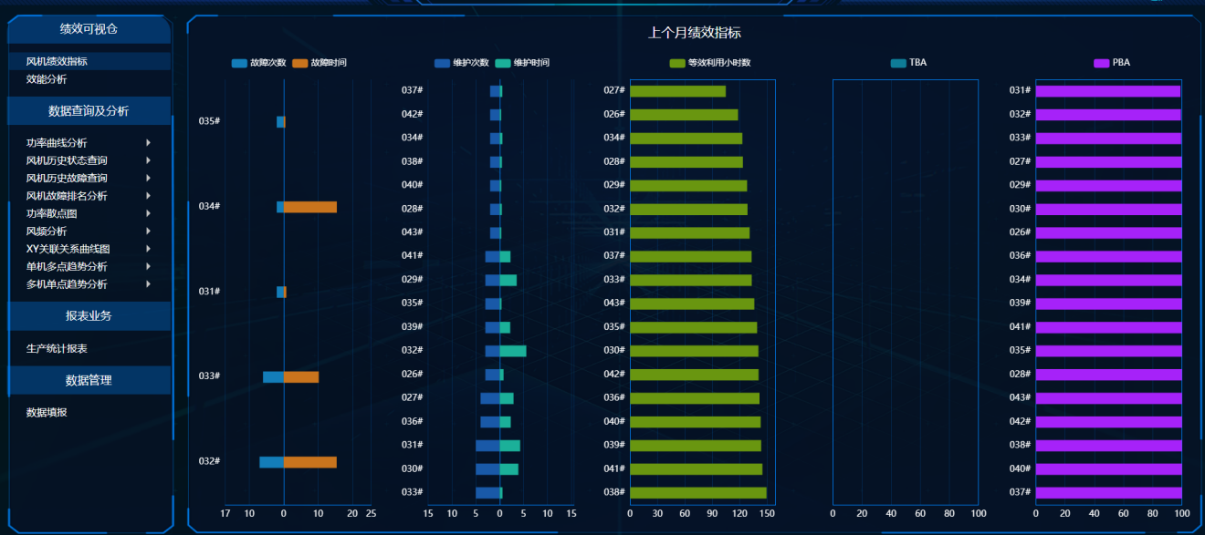

1. 风机绩效指标和效能分析，运维同事通过图表可以很直观的了解风场上个月的总体能效情况。

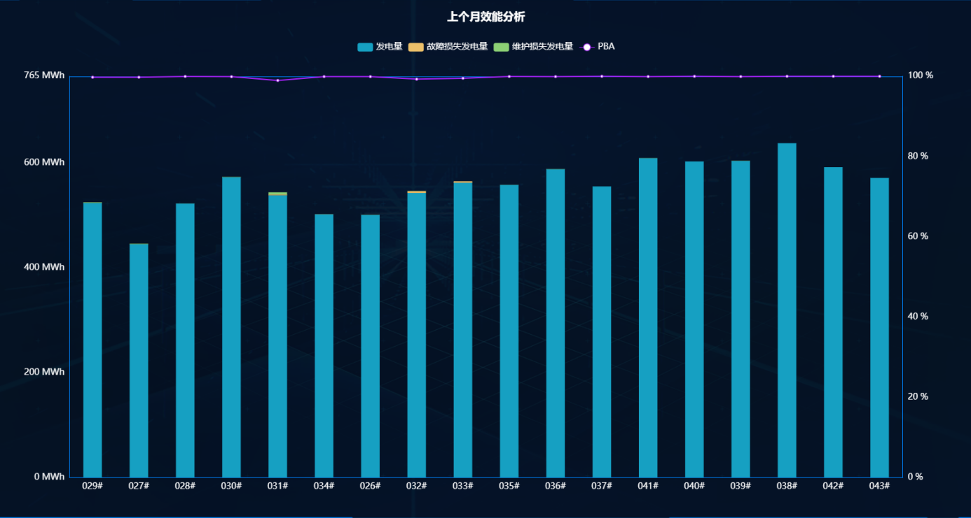

1. 数据查询与分析，实现了机组所有数据有据可查，增加数据分析的纵向深度和横向宽度。

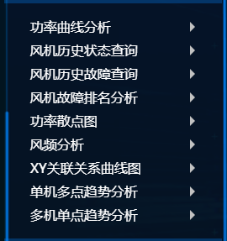

1. 运维同事通过发电量报表、风机性能统计报表可以方便了解风场任意时间段的运行、性能情况。

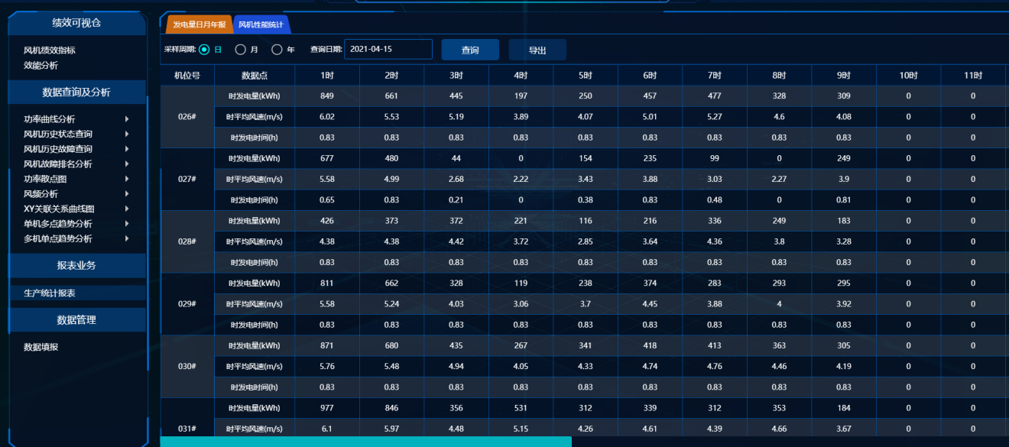

1. 运维同事通过数据填报可以自行录入计划发电量信息，信息录入后，智慧风场可以自动跟踪风场每月以及当年的计划发电量完成情况。

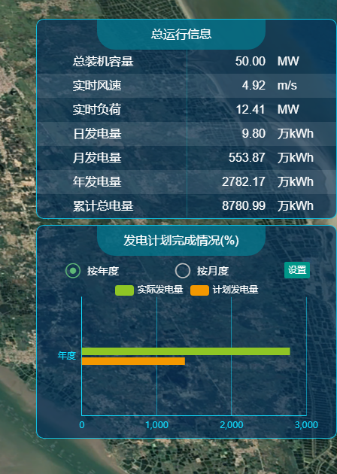

# 9 手机APP

通过小程序即可登录移动端数字化运维，除了包括线路巡检管理、故障缺陷管理、备品备件管理、操作票管理、工作票管理、站内设备巡检管理、风电机组巡视管理及作业标准管理等运维功能外，还实现了风场监控功能。现场运维人员不仅可以提供手机操作开票、签批等流程，同时可以随时查看机组实时运行信息。

使用情况总结如下：

1. 实现了移动监视，运维同事可以随时随地监控风电场所有机组运行状态。

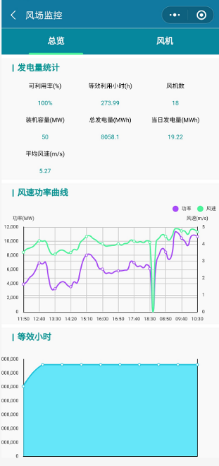 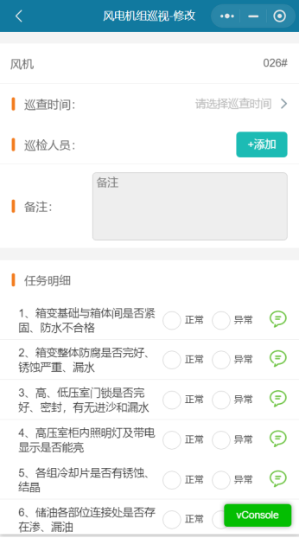

1. 实现了移动运维，运维人员在移动端即可进行业务流程的审批、维护任务的下达等，实现工作过程的跟踪与记录。

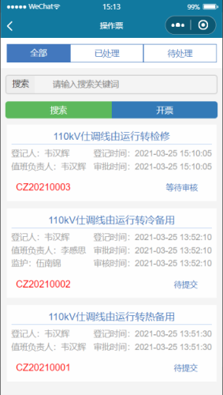 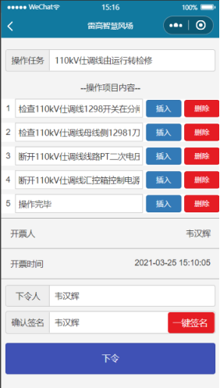

1. 实现了告警自动推送，机组发生故障时会自动将故障告警信息自动推送到运维人员微信，方便运维人员及时了解并解决故障情况，实现机组从故障到消缺的流程自动化。

# 10结论

经过对智慧风场综合运营管理平台的使用，其中包括包括集中监控系统、辅助监控系统、场群智慧整体控制系统、能量管理系统、大数据健康管理系统、数字化运维系统、业务可视化系统、手机APP等8大子系统及先进性工器具的投入使用，各个模块均实现了对应的功能，首先加强了现场运维人员的安全保障性，其次提升了运维人员的能力及工作效率，间接提升了客户满意度。建议本期结项，但是后续在实际使用过程中需要持续对智慧风场平台进行优化迭代。

附录D

项目总结报告模板